**Một số chức năng của hệ thống**

1. **Người dùng là Sinh viên**
2. **Xem thông tin**

B1: Sinh viên đăng nhập vào hệ thống

B2: Xem các thông tin hướng dẫn về các thủ tục (các mẫu đơn)

* Thủ tục đăng ký học phần bổ sung
* Thủ tục rút học phần
* Thủ tục miễn học các HP
* Thủ tục chuyển điểm các HP
* Thủ tục thôi học theo nguyện vọng cá nhân
* ...

1. **Thực hiện các thủ tục**

B1: Sinh viên đăng nhập vào hệ thống

B2: Chọn thủ tục cần thực hiện

B3: Điền thông tin và nộp file cần thực hiện thủ tục.

B4: Submit yêu cầu.

B5: Kết thúc

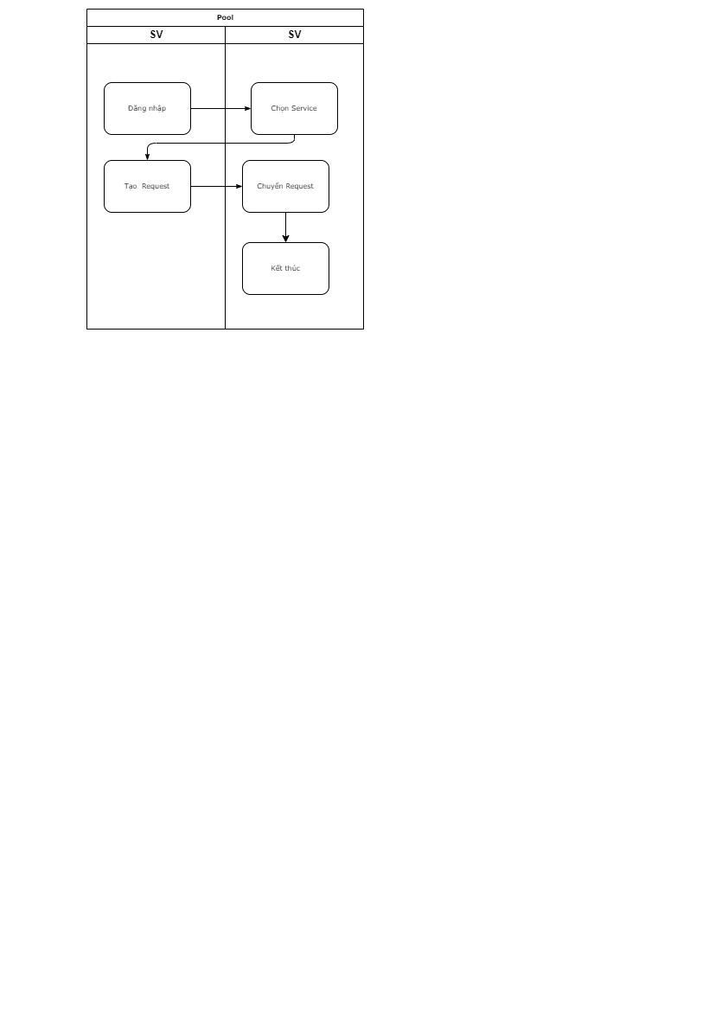

1. **Xem phản hồi và gởi lại yêu cầu.**

B1: Sinh viên đăng nhập vào hệ thống

B2: Chọn thủ tục đã gởi đến Khoa

B3: Xem kết quả xử lý phản hồi từ Khoa.

B4: Nếu kết quả chưa OK, SV tiếp tục update lại thông tin và gởi lại yêu cầu.

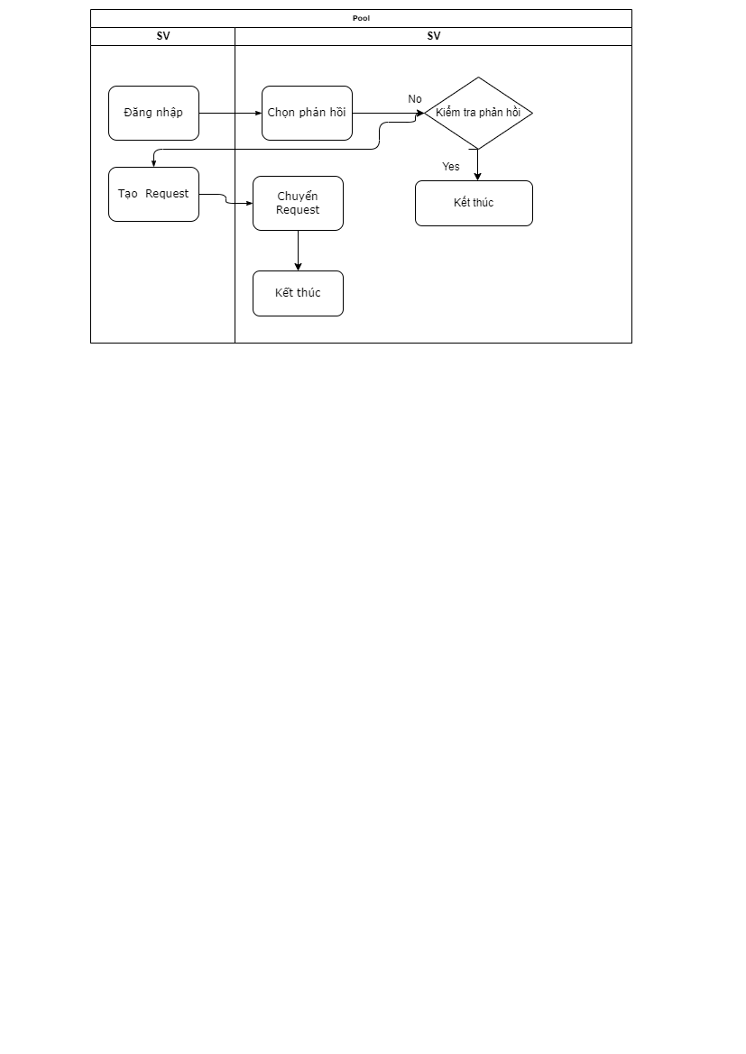

1. **Người dùng là Cố vấn học tập**
2. Phê duyệt đơn của SV

B1: Đăng nhập vào hệ thống

B2: Chọn đơn của SV đã gởi trong danh sách đơn

B3: Xem thông tin đơn SV đã gởi.

B4: Nếu SV gởi đúng yêu cầu thì chuyển tiếp thông tin đã duyệt đến Khoa (Thư ký Khoa), Còn ngược lại trả lời cho SV là đơn chưa được duyệt, yêu cầu SV gởi lại.

B4: Kết thúc.

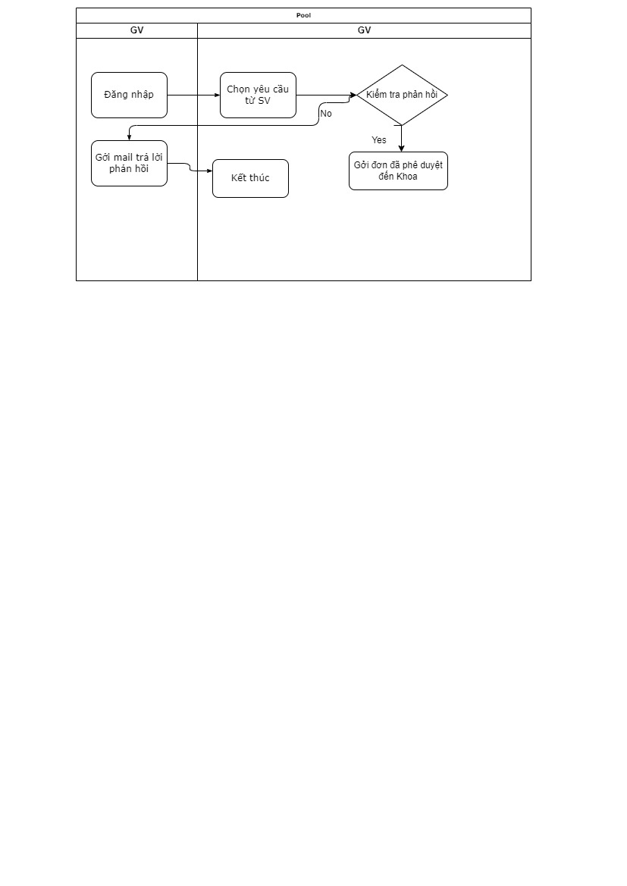

1. **Kiểm tra thông tin đơn được gởi về từ Khoa**

B1: Đăng nhập vào hệ thống.

B2: Chọn thông tin đã được gởi về từ Khoa.

B3: Gởi mail cho SV phản hồi về đơn của SV.

B4: Kết thúc.

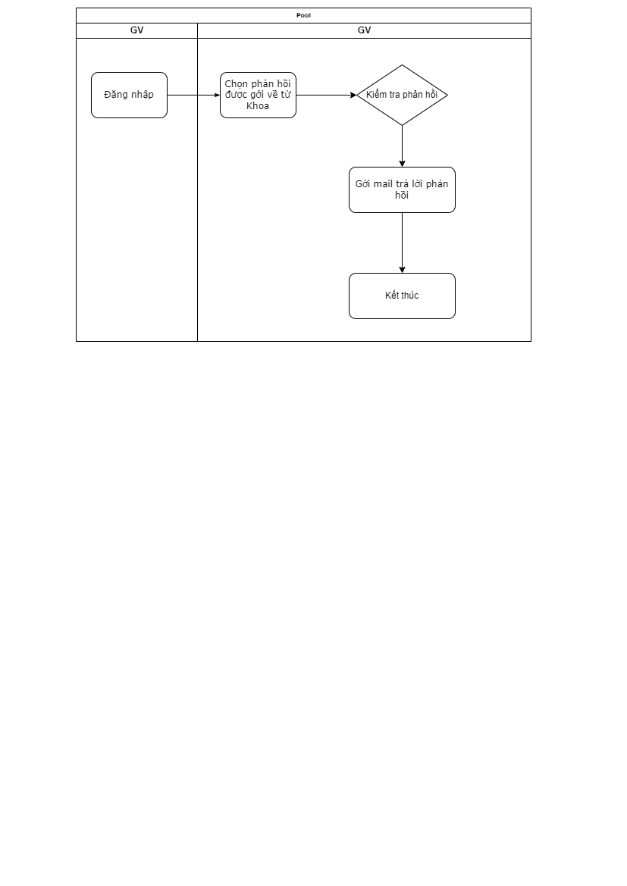

1. **Người dùng là Thư ký Khoa**
2. Kiểm tra đơn gởi từ CVHT

B1: Đăng nhập vào hệ thống

B2: Chọn đơn của CVHT đã duyệt và gởi đến.

B3: Duyệt thông tin đơn đã gởi.

B4: Kiểm tra nếu đơn đúng yêu cầu thì chuyển tiến đơn đến CVHT; Nếu không đúng yêu cầu thì gởi mail lại cho CVHT để yêu cầu CVHT gởi đơn lại cho SV.

B5: Kết thúc.

